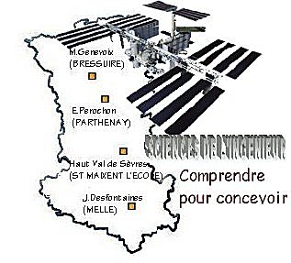 |  |  |  | COURS |  | 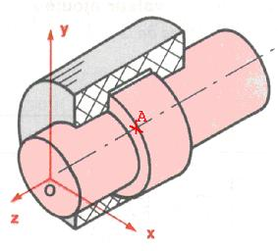

PRESENTATION GENERALE

Partie Abordée
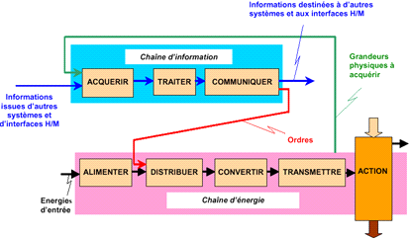

TRANSMETTRE L’ENERGIE

Intitulé du Cours
MODELISATION DES MECANISMES

DONNEES PEDAGOGIQUES
Centre d’intérêt : |  |  | CI n°2 : Représentation et schématisation  CI n°4 : Guidages et assemblages
Compétences attendues : |  |  | Identifier les contacts entre pièces et la liaison réalisée  Représenter tout ou partie du produit sous forme schématique
Savoirs et Savoir-faire associés : |  |  | C.111 Liaisons mécaniques  -Liaisons normalisées ;  -Mouvements relatifs et actions mécaniques associées.  D.1 Schématisation  -Schéma cinématique
Pré-requis : |  |  | Etudes de liaisons de seconde ISI

DONNEES TECHNIQUES
Environnement matériel et logiciel nécessaire |  | - Systèmes divers permettant la présentation concrète des liaisons
Documents à utiliser |  | Cours à compléter

« La mécanique est une modélisation du réel. Le mécanicien substitue aux objets réels, des « corps géométriques au comportement établi », leur donne des masses, leur impose des efforts, eux-mêmes modélisés ; et met en équation, c’est-à-dire transforme un problème réel en un problème mathématique. Si le problème mathématique est bien posé, il sera alors possible de le résoudre et de comparer les résultats obtenus avec l’expérience. C’est là l’épreuve ultime du mécanicien. « Le modèle proposé est-il bon ? » Il n’existe pas de modèle parfait, il existe de bons modèles, valables uniquement dans une certaine fourchette d’emploi. »
(Luc Chevalier, Mécaniques des systèmes et des milieux déformables, ellipses, Paris, 1996)

La modélisation est donc réalisée en vue d’une étude. Et classiquement, on distingue trois champs d’étude en mécanique :
- …………………….., ou l’étude des mouvements des corps en fonction du temps, indépendamment des efforts qui les produisent,
- ……………………….., ou l’étude de l’équilibre des corps,
- ……………………, ou l’étude des mouvements en rapport avec les forces qui les produisent.

- Les liaisons cinématiques :

  - Notion de base et de repère :

Pour étudier les mouvements d'une pièce dans l'espace 3D, nous avons besoin d'une base : ensemble de 3 axes représentant les 3 dimensions (généralement appelés x, y et z).
Pour gérer les positions de cette pièce, nous utiliserons un repère : c'est l'association d'une base et d'un point d'origine.

Nous utiliserons seulement des bases directes : x porté par le pouce
main droite
y porté par l'index
z porté par le majeur

  - Les mobilités des mécanismes ou degrés de libertés (Ddl) :
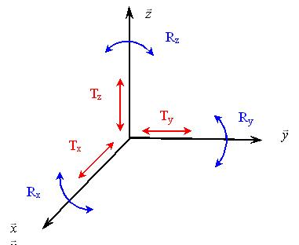
Une liaison cinématique entre 2 solides est caractérisée par les mobilités ou degrés de liberté qu'elle autorise
Les degrés de libertés sont au nombre de 6 :
- …………………………...……….
- ……………………………………
Le nombre de degrés de liberté d’une liaison est ………………………………………………..
………………………………………………………………………………………………………………………………………………………………

  - Les liaisons :

Les mouvements relatifs indépendants entre les pièces dépendent :
- ……………………………………………………………………………………….,
- ………………………………………………………………………………………..

En considérant des contacts géométriques parfaits avec un jeu fonctionnel, on peut définir les liaisons élémentaires (association des surfaces élémentaires : plan, cylindre et sphère) :

Contacts géométriques | Degrés de liberté |  |  | Liaisons élémentaires
Contacts géométriques | Total | Translations | Rotations | Liaisons élémentaires
plan/plan
cylindre/cylindre
sphère/sphère
plan/sphère
plan/cylindre
cylindre/sphère

Ces six liaisons élémentaires permettent un premier choix pour modéliser le contact entre deux pièces, mais ne couvrent pas toutes les combinaisons des degrés de liberté de rotation et de translation.
On peut construire d’autres liaisons en associant les liaisons précédentes : ce sont alors des liaisons composées.

Liaisons composées | Degrés de liberté
Liaisons composées | Total | Translations | Rotations
Glissière
Pivot
Hélicoïdale
Sphérique à doigt
Encastrement

Cette modélisation des contacts entre les pièces permet de rendre compte des mouvements possibles entre les pièces. Elle est donc parfaitement adaptée à l’étude cinématique d’un mécanisme et considère des liaisons parfaites.

En revanche, dans le cas d’une étude statique ou énergétique le modèle doit également tenir compte des conditions dans lesquelles le contact est réalisé et donc des frottements (de l’énergie dissipée).

LIAISON  repère associé : R(0; x, y, z) | DEGRES DE LIBERTE | TORSEUR  STATIQUE | SCHEMATISATION SPATIALE | SCHEMATISATION PLANE | EXEMPLES CONCRETS
PIVOT d'axe (A,x)
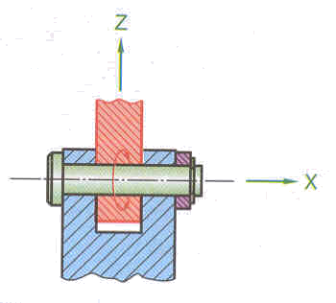
A
GLISSIERE d'axe (A,x)
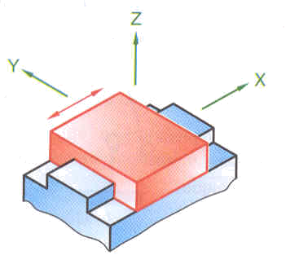
A
PIVOT GLISSANT d'axe (A,x)
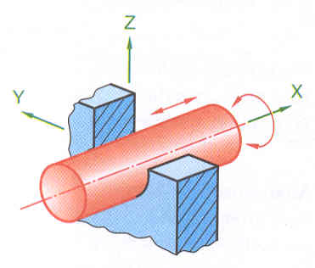
A
ROTULE de centre A
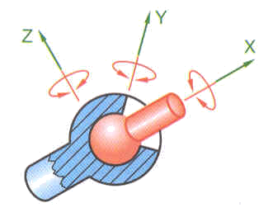
A

LIAISON  repère associé : R(0; x, y, z) | DEGRES DE LIBERTE | TORSEUR  STATIQUE | SCHEMATISATION SPATIALE | SCHEMATISATIONS PLANES | EXEMPLES CONCRETS
LINEAIRE ANNULAIRE d'axe (A,x)
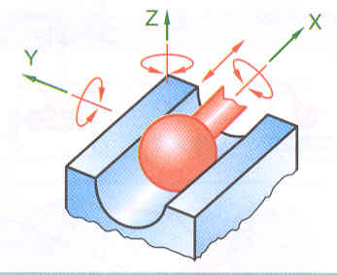
A
APPUI PLAN de normale (A,x)
X
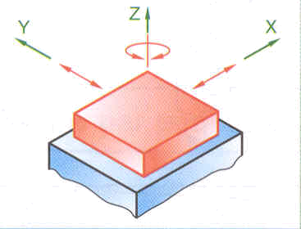
A
Y
Z
LINEAIRE RECTILIGNE de normale (A,x) et d'axe (A,y)
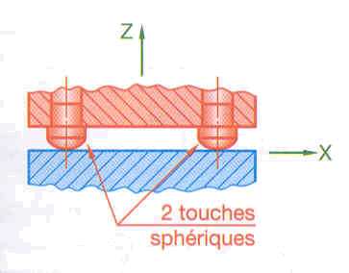
A
Y
X
PONCTUELLE de normale (A,x)
X
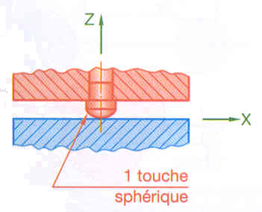
A
Y

LIAISON  repère associé : R(0; x, y, z) | DEGRES DE LIBERTE | TORSEUR  STATIQUE | SCHEMATISATION SPATIALE | SCHEMATISATION PLANE | EXEMPLES CONCRETS
SPHERIQUE A DOIGT d'axe (A,X)
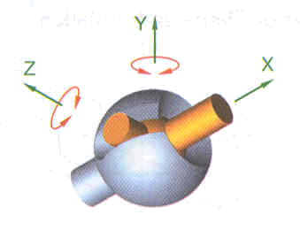
A
GLISSIERE HELICOIDALE d'axe (A,x)
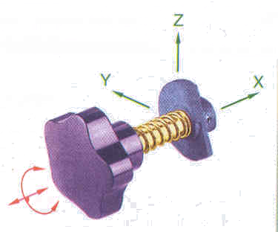
A
ENCASTREMENT en A
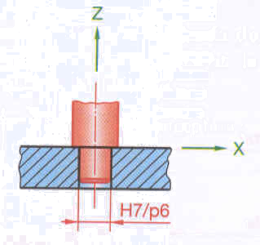
A

- Schéma cinématique :

Le schéma cinématique est ………………………………………………………………………………
……………………………………………………………………………………………………………………………………………………………………………………………………………………………….

2-1- Méthode de réalisation d'un schéma cinématique :

La réalisation d'un schéma cinématique nécessite une démarche rigoureuse résumée par les points suivants :

- …………………………………………………………………………………………….

- …………………………………………………………………………………………….

Groupe cinématique = ……………………………………………………………………
……………………………………………………………………

- ……………………………………………………………………………………………...

- ……………………………………………………………………………………………...

ATTENTION : pour déterminer les liaisons, il ne faut prendre en compte que les mouvements relatifs entre les 2 groupes cinématiques étudiés et non les mouvements du mécanisme complet.

- …………………………………………………………………………………………..

Le graphe des liaisons permet de lister toutes les liaisons du mécanisme sous la forme suivante (avec A, B, C et D les groupes cinématiques) :

- ………………………………………………………………………………

………………………………………………………………………………………….
……………………………………………………………………………..…………..
…………………………………………………………………………………..……..
…………………………………………………………………………………………
…………………………………………………………………………………………
………………………………………………………………………………………….

Attention : Ne pas oublier d'utiliser une couleur par groupe cinématique

2-2- Exemple : vérin électrique :

Soit le vérin électrique suivant :
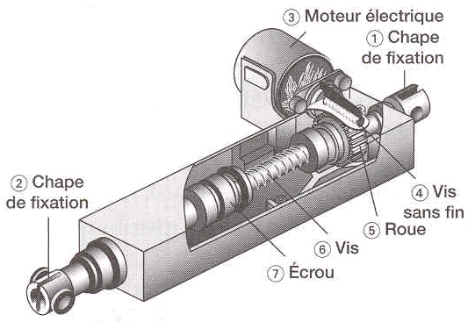

L'alimentation en énergie électrique du moteur 3 provoque le mouvement de rotation de la vis sans fin 4 liée complètement à l'arbre du rotor du moteur.
La vis sans fin 4 engrène avec la roue 5 liée avec la vis 6 ; le mouvement de rotation est donc transmis à la vis 6.
La liaison hélicoïdale entre la vis 6 et l'écrou 7 transforme le mouvement de rotation en mouvement de translation.
L'écrou 7 étant lié complètement à la tige 2, le mouvement de translation est imprimé à cette tige.

En suivant la démarche expliquée précédemment, on obtient le schéma cinématique suivant :

Schéma cinématique spatial

Schéma cinématique plan

- Schéma d'architecture :

Le schéma d'architecture est …………………………………………………………………………….
…………………………………………………………………………………………………………………………………………………………………………………………………………………………………………………………………………………………………………………………………………………………………………………………………………………………………………………………….

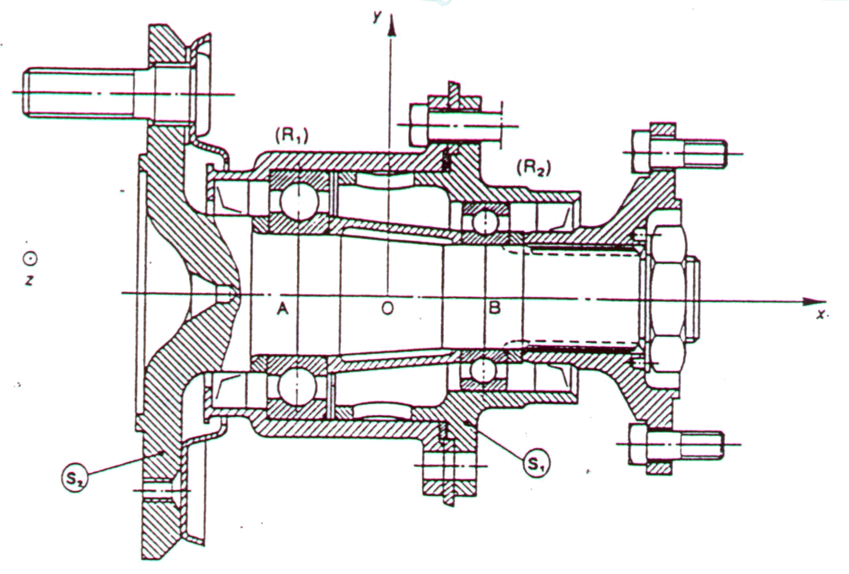
- Exemple : guidage en rotation réalisé par 2 roulements

Si on veut faire une étude d'effort sur chacun des roulements, on ne peut pas se contenter d'un schéma cinématique (ici une liaison pivot entre l'arbre et le bâti).
S₂
S₁
ω_{x}
x
Schéma cinématique
O

S₂
S₁
ω_{x}
x
Schéma d'architecture
A
B

Cette liaison pivot est réalisée par 2 roulements donc on va en déduire un schéma d'architecture avec 2 liaisons.

